4. NOVÝ ŽÁK VE TŘÍDĚ
1. Poslech. Zakroužkuj odpověď (ANO = je pravda, NE = není pravda).
a) Nový spolužák se jmenuje Martin. ANO NE
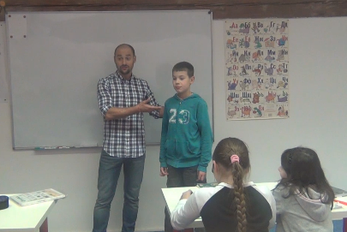
b) Nový spolužák je z Rakouska. ANO NE
c) Bude sedět ve druhé lavici. ANO NE
d) Bude sedět vedle Petra. ANO NE
2. Země/státy. Doplň stát k vlajkám.
Čína Rusko Vietnam Česká republika
Ukrajina Mongolsko Mexiko Indie
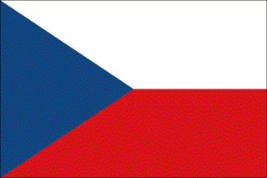 | 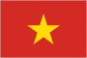 | 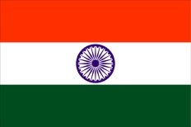 | 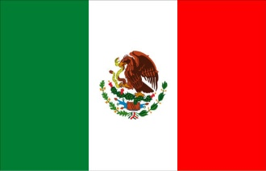
1. | 2. | 3. | 4.
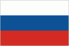 |  | 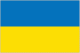
5. | 6. | 7. | 8.
3. Poslech 2. Doplň slova.
Pan učitel: To je váš nový spolužák.
Drahoš: Dobrý den, jmenuju se Drahoš a jsem …………… …………………………….
Pan učitel: Budeš sedět ve druhé lavici ……………………… ……………………………….
Petra: Ahoj, já ……………… Petra.
Drahoš: Ahoj Petro, já …………… Drahoš.
4. Dialog.
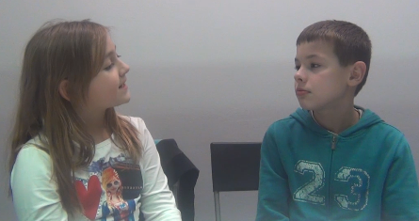
Jsem z Ruska.
Odkud jsi?

5. Jsem z … – 2. pád/genitiv.
To je … |  | Jsem z/ze …, … je hlavní město …
Vietnam, Kypr, Nepál… | + ……… | Jsem z Vietnamu, Kypru, Nepálu
Egypt | + A | Káhira je hlavní město Egypta
Izrael | + E | Izraele
Čína, Ukrajina | A ……… | Číny, Ukrajiny
Indie, Sýrie | E = ……… | Indie, Sýrie
Rusko, Mongolsko | O ……… | Ruska, Mongolska
(příd. jm.) Česká republika | Á ……… | České republiky
6. Sloveso BÝT/NEBÝT 7. Odkud jsou? Napiš větu.
 | BÝT | NEBÝT
JÁ | jsem | nejsem
TY | jsi | nejsi
ON/ONA/TO | je | NENÍ
MY | jsme | nejsme
VY | jste | nejste
ONI/ONY | jsou | nejsou

př. já – Česká republika = já jsem z České republiky
1. on – Ukrajina = ………………………………………………………
2. my – Slovensko = ……………………………………………………
3. Marie – Francie = ……………………………………………………
4. oni – Nepál = ……………………………………………………………
5. ty – Egypt = ……………………………………………………………
6. vy – Velká Británie = ………………………………………………
7. já – ………………… = ……………………………………………………
8. Spoj hlavní město a stát.
Moskva je hlavní město Ruska.
…………… je hlavní město ………………… (2. pád)
Indie patří do Asie.
a) Moskva 1) Slovensko
b) Praha 2) Velká Británie
c) Varšava 3) Německo 9. Přiřaď kontinenty.
d) Vídeň 4) Francie Asie, Afrika, Evropa, Amerika, Austrálie
e) Berlín 5) Španělsko
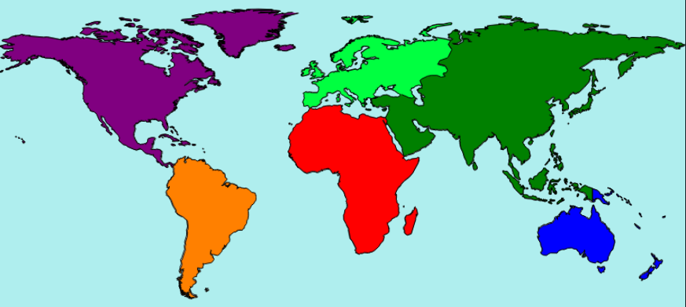
f) Bratislava 6) Rusko
g) Londýn 7) Rakousko
h) Paříž 8) Česká republika
ch) Madrid 9) Polsko

4. Nový žák ve třídě – PLÁN LEKCE
Cíl:
- Žák pojmenuje státy a kontinenty.
- Žák řekne, odkud je, aktivně používá 2. pád/ genitiv podstatných jmen.
- Žák se zeptá, odkud jsou ostatní a v otázkách rozlišuje vykání a tykání.
- Žák časuje sloveso BÝT.
- Žák přiřadí hlavní město k jednotlivým státům a státy ke kontinentům.
Fráze:
Žák aktivně používá: | Žák porozumí:
Odkud jsi?  Odkud jste?  Jsem z/ze …  Jsi z/ze …?  Jste z/ze…?  Ano, jsem. x Ne, nejsem.  Ahoj, já jsem …….  Ahoj ……, já jsem …….  … je hlavní město …  To je …  … patří do … | Odkud jsi?  Odkud jste?  Budeš sedět v/ve …… lavici vedle …….
Slovní zásoba:
Země/státy světa (Česká republika, Čína, Egypt, Francie, Indie, Izrael, Kypr, Mexiko, Mongolsko, Nepál, Německo, Polsko, Rakousko, Rusko, Slovensko, Sýrie, Španělsko, Ukrajina, Velká Británie, Vietnam) Kontinenty (Afrika, Amerika, Asie, Austrálie, Evropa)
Hlavní města (Berlín, Bratislava, Londýn, Madrid, Moskva, Paříž, Praha, Varšava, Vídeň)
Sloveso BÝT/NEBÝT
Dialog:
Pan učitel: To je váš nový spolužák.
Drahoš: Dobrý den, jmenuju se Drahoš a jsem z Ruska.
Pan učitel: Budeš sedět ve druhé lavici vedle Petry.
Petra: Ahoj, já jsem Petra.
Drahoš: Ahoj Petro, já jsem Drahoš.
Gramatika:
přítomný čas slovesa BÝT/NEBÝT
genitiv/2. pád podstatných i přídavných jmen (Jsem z České republiky.)
PLÁN LEKCE:
Legenda:
HO = handout/pracovní list cv. = cvičení KV = klíčový vizuál/gramatická tabulka
1. Motivace: Učitel se ptá žáků: „Odkud jsi/jste?“ a bez vysvětlování opravuje nesprávné tvary.
2. Práce s videem (4. Nový žák ve třídě / na webu 1C):
a) Učitel pustí video pro orientaci žáků v situaci.
b) Žáci podle poslechu zaškrtávají pravdivé/nepravdivé odpovědi na HO (cv. 1). Učitel video pustí minimálně 2x, následuje společná kontrola, vysvětlení.
3. Práce s HO:
cv. 2. Země/ státy: Žáci píšou názvy států k jednotlivým vlajkám. Pro lepší porozumění mohou používat atlas a státy vyhledávat, HO lze rovněž barevně promítnout na interaktivní tabuli, popř. vlajky barevně vytisknout či vybarvit.
4. Aktivita Moje země: Žáci nakreslí na kartičku vlajku státu, odkud pocházejí.
5. Práce s videem:
a) Na základě poslechu žáci doplňují slova do cv. 3. Kontrola (učitel, popř. žáci napíšou chybějící slova na tabuli) a vysvětlení frází.
b) Nácvik výslovnosti: Učitel zastavuje video po jednotlivých replikách, žáci opakují.
c) Učitel zastavuje video a žáci doplňují následující slova dialogu.
6. Práce s HO: Společně třída projde KV 2. pád/ genitiv podstatných jmen, učitel vysvětlí gramatiku s nácvikem výslovnosti.
7. Aktivita: Žáci se ptají ostatních na zemi původu, používají fráze „Odkud jsi?“ „Jsem z/ze….“
8. Práce s HO: Učitel upozorní na vyznačená slova v KV časování slovesa BÝT (jsem, nejsem, jsi, jste), vysvětlí rozdíl v tykání a vykání.
9. Aktivita Hádanka: Žáci dostanou vlajku (Příloha 1), neukazují ji ostatním, potom jeden žák předstoupí a ostatní se ho ptají: „Jsi z ………?“ a on podle vlajky odpovídá: „Ano, jsem.“ „Ne, nejsem.“
10. Pro starší a pokročilé žáky: Projdeme společně celý KV slovesa BÝT, dle KV žáci vypracují cv. 7. V poslední větě žáci doplní vlastní stát. Kontrola.
11. Situační dramatizace: Učitel předučí/zopakuje slovní zásobu pořadí lavic (první, druhá, třetí atd.), společně zopakují vokativ dle jmen dětí. Poté společně sehrají scénku (jako z videa), žák si jde sednout, kam ho učitel pošle („Budeš sedět v ……… lavici vedle …………….“).
12. Hlavní města (cv. 8): Žáci spojují hlavní města se státy, při společné kontrole používají frázi „Moskva je hlavní město Ruska.“
13. Kontinenty (cv. 9, Příloha 2): Žáci popíšou jednotlivé kontinenty a pak přiřazují státy ke kontinentům, používají frázi „Indie patří do Asie.“
14. Závěr: Žáci řeknou, odkud jsou, jaké je hlavní město daného státu a do jakého kontinentu země patří.

Aktivity navíc:
1. Lze využít interaktivní cvičení na slovní zásobu států, kontinentů, měst: http://www.inkluzivniskola.cz/cestina-jazyk-komunikace/cr
2. Žáci kreslí vlajku státu, ze kterého pocházejí, stát pojmenují, řeknou hlavní město a stát zařadí do kontinentu (viz Příloha 3).
3. Žáci seřazují kontinenty dle velikosti (Největší je …, potom je …, nejmenší je …).

Příloha 1:

Zdroje:
http://www.inkluzivniskola.cz/organizace-integrace-cizincu/informace-pro-rodice-jazykove-verze
http://www.inkluzivniskola.cz/cestina-jazyk-komunikace/cr

Příloha 2:
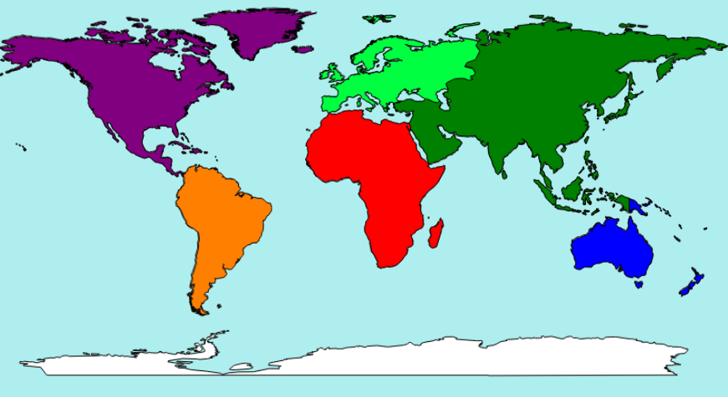
Příloha 3

To je ……………………………………
………………………… je hlavní město ……………………………………
………………………… patří do ……………………………………

